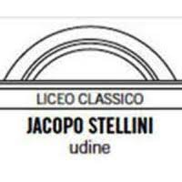

Al Dirigente Scolastico

prof. LUCA GERVASUTTI
Liceo Classico Statale “Jacopo Stellini”
Piazza Primo Maggio 26
33100 UDINE
e-mail: udpc010005@istruzione.it

Alla c.a. della Referente per l’Inclusione

prof.ssa SILVIA REDDITI
e-mail: silvia.redditi@stelliniudine.edu.it

Autorizzazione Sportello di Counselling / Sportello C.I.C.

La/Il sottoscritta/o: _______________________________________________________________
genitore dell’allieva/o: ____________________________________________________________
autorizza
la/il propria/o figlia/o ad usufruire del servizio organizzato dall’istituto
- SPORTELLO DI COUNSELLING
- SPORTELLO C.I.C.
I dati dell’allieva/o, ivi compresi quelli relativi al suo stato di salute, potranno essere raccolti per iniziative connesse allo svolgimento dell’attività degli Sportelli organizzati dall’Istituzione Scolastica.
I dati personali saranno conservati per il tempo delle attività legate alle suddette iniziative e potranno essere comunicate a terzi solo in adempimento di eventuali obblighi di legge.

Luogo e data, __________________________________

___________________________________________
firma del genitore

